I. Aizsargjosla ap Valsts prezidenta vasaras rezidenci Jūrmalā, Zigfrīda Meirovica prospektā 31 (robežu shēma)
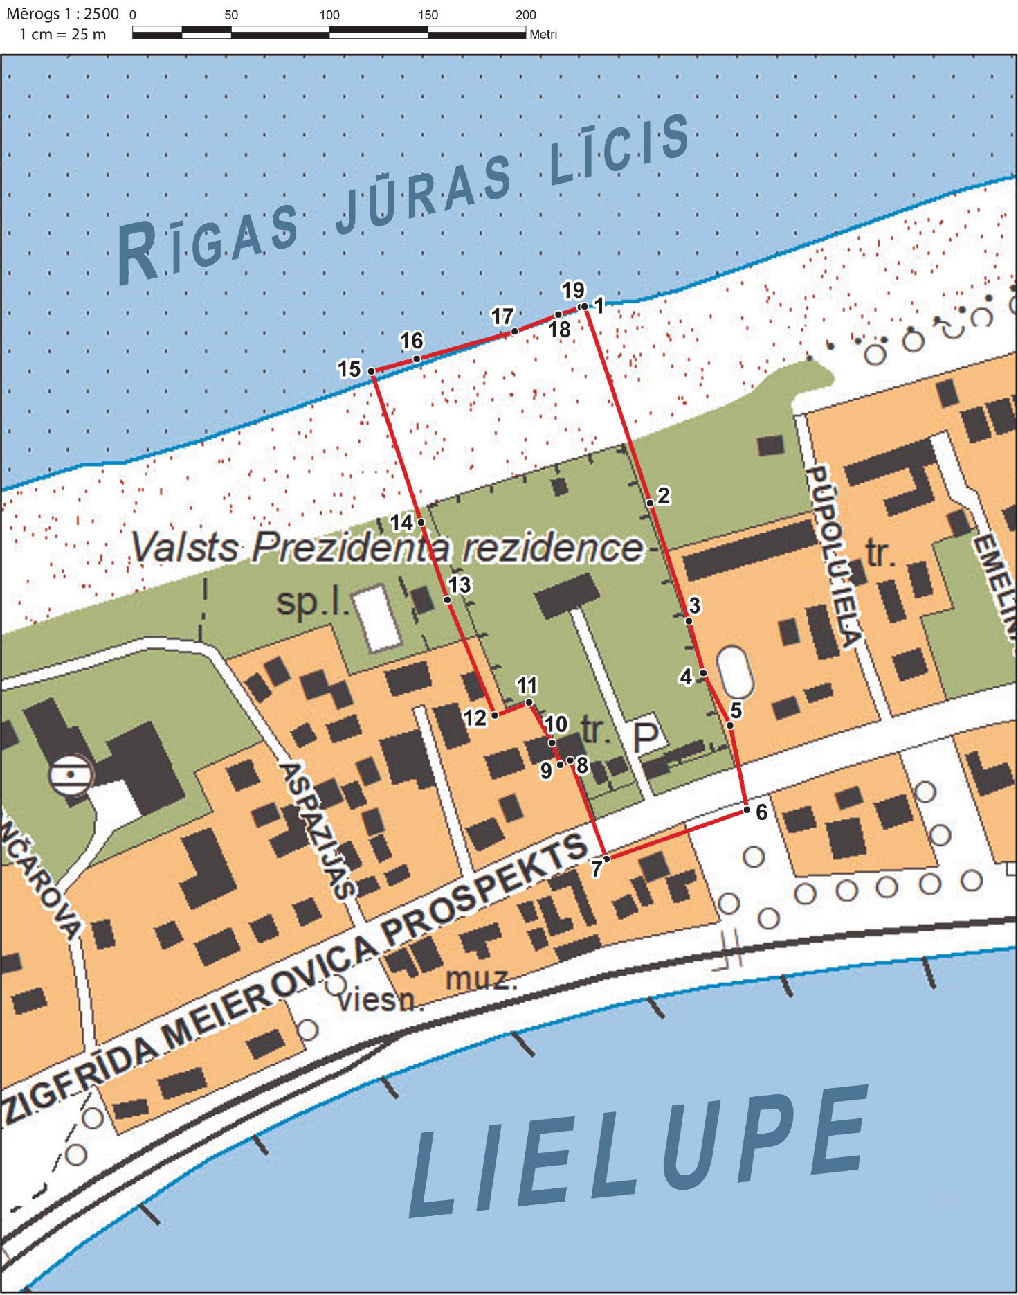

II. Aizsargjosla ap Valsts prezidenta vasaras rezidenci Jūrmalā, Zigfrīda Meirovica prospektā 31
(Robežpunktu koordinātas)

Robežpunktu koordinātas LKS-92 TM |  |  | Aizsargjoslas robežposmi
Nr.p.k. | X  koordināta | Y  koordināta | Nr.p.k. | Robežposma virziens | Robežposma garums (m)
1. | 314563,05 | 486789,36 |  | Robežposmu atskaites sākums – 1.atzīme
 |  |  | 1. | No 1.atzīmes uz 2.atzīmi dienvidaustrumu virzienā | 105,46
2. | 314462,98 | 486822,63 |  | 2.atzīme
 |  |  | 2. | No 2.atzīmes uz 3.atzīmi dienvidaustrumu virzienā | 63,08
3. | 314403,12 | 486842,53 |  | 3.atzīme
 |  |  | 3. | No 3.atzīmes uz 4.atzīmi dienvidaustrumu virzienā | 27,59
4. | 314376,52 | 486849,83 |  | 4.atzīme
 |  |  | 4. | No 4.atzīmes uz 5.atzīmi dienvidaustrumu virzienā | 29,83
5. | 314349,94 | 486863,39 |  | 5.atzīme
 |  |  | 5. | No 5.atzīmes uz 6.atzīmi dienvidu virzienā | 43,82
6. | 314306,98 | 486872,02 |  | 6.atzīme
 |  |  | 6. | No 6.atzīmes uz 7.atzīmi dienvidrietumu virzienā | 75,71
7. | 314282,02 | 486800,54 |  | 7.atzīme
 |  |  | 7. | No 7.atzīmes uz 8.atzīmi ziemeļrietumu virzienā | 53,36
8. | 314332,06 | 486782,03 |  | 8.atzīme
 |  |  | 8. | No 8.atzīmes uz 9.atzīmi dienvidrietumu virzienā | 5,58
9. | 314330,05 | 486776,83 |  | 9.atzīme
 |  |  | 9. | No 9.atzīmes uz 10.atzīmi ziemeļrietumu virzienā | 11,60
10. | 314340,91 | 486772,73 |  | 10.atzīme
 |  |  | 10. | No 10.atzīmes uz 11.atzīmi ziemeļrietumu virzienā | 23,78
11. | 314361,68 | 486761,15 |  | 11.atzīme
 |  |  | 11. | No 11.atzīmes uz 12.atzīmi dienvidrietumu virzienā | 18,92
12. | 314354,89 | 486743,49 |  | 12.atzīme
 |  |  | 12. | No 12.atzīmes uz 13.atzīmi ziemeļrietumu virzienā | 63,47
13. | 314413,63 | 486719,45 |  | 13.atzīme
 |  |  | 13. | No 13.atzīmes uz 14.atzīmi ziemeļrietumu virzienā | 41,73
14. | 314453,25 | 486706,33 |  | 14.atzīme
 |  |  | 14. | No 14.atzīmes uz 15.atzīmi ziemeļrietumu virzienā | 80,80
15. | 314529,96 | 486680,95 |  | 15.atzīme
 |  |  | 15. | No 15.atzīmes uz 16.atzīmi ziemeļaustrumu virzienā | 23,79
16. | 314536,29 | 486703,88 |  | 16.atzīme
 |  |  | 16. | No 16.atzīmes uz 17.atzīmi ziemeļaustrumu virzienā | 51,83
17. | 314550,28 | 486753,79 |  | 17.atzīme
 |  |  | 17. | No 17.atzīmes uz 18.atzīmi ziemeļaustrumu virzienā | 23,69
18. | 314558,81 | 486775,89 |  | 18.atzīme
 |  |  | 18. | No 18.atzīmes uz 19.atzīmi ziemeļaustrumu virzienā | 12,11
19. | 314562,76 | 486787,34 |  | 19.atzīme
 |  |  | 19. | No 19.atzīmes uz 1.atzīmi ziemeļaustrumu virzienā | 2,04
 |  |  |  | Kopā | 758,20

